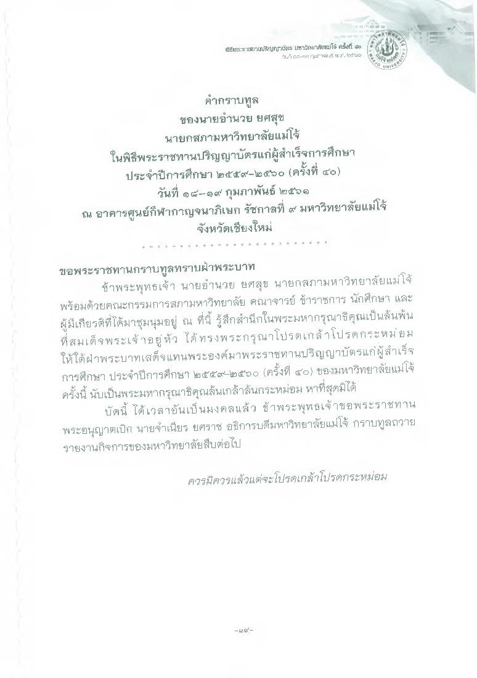
nun5:511หววrJS1ryามัas Is วิลยาเส้EILใช้ Fั้ง ๕๕
นารี *** *ม"นน .6, 17*10
VERD
คํากราบทูล ของนายอํานวย ยศสุช
นายกสภามหาวิทยาลัยแม่โจ้ ในพิธีพระราชทานปริญญาบัตรแก่ผู้สําเร็จการศึกษา ประจําปีการศึกษา ๒๕๕๙-๒๕๖๐ (ครั้งที่ ๔๐)
วันที่ ๒๔-๑๙ กุมภาพันธ์ ๒๕๖๑ ณ อาคารศูนย์กีฬากาญจนาภิเษก รัชกาลที่ ๙ มหาวิทยาลัยแม่โจ้
จังหวัดเชียงใหม่
ขอพระราชทานกราบทูลทราบฝ่าพระบาท
ข้าพระพุทธเจ้า นายอํานวย ยศสุข นายกสภามหาวิทยาลัยแม่โจ้ พร้อมด้วยคณะกรรมการสภามหาวิทยาลัย คณาจารย์ ข้าราชการ นักศึกษา และ ผู้มีเกียรติที่ได้มาชุมนุมอยู่ ณ ที่นี้ รู้สึกสํานึกในพระมหากรุณาธิคุณเป็นล้นพ้น ที่สมเด็จพระเจ้าอยู่หัว ได้ทรงพระกรุณาโปรดเกล้าโปรดกระหม่อม ให้ใต้ฝ่าพระบาทเสด็จแทนพระองค์มาพระราชทานปริญญาบัตรแก่ผู้สําเร็จ การศึกษา ประจําปีการศึกษา ๒๕๕๙-๒๕๖๐ (ครั้งที่ ๔๐} ของมหาวิทยาลัยแม่โจ้ ครั้งนี้ นับเป็นพระมหากรุณาธิคุณล้นเกล้าล้นกระหม่อม หาที่สุดมิได้
บัดนี้ ได้เวลาอันเป็นมงคลแล้ว ข้าพระพุทธเจ้าขอพระราชทาน พระอนุญาตเบิก นายจําเนียร ยศราช อธิการบดีมหาวิทยาลัยแม่โจ้ กราบทูลถวาย รายงานกิจการของมหาวิทยาลัยสืบต่อไป
ควรมีควรแล้วแต่จะโปรดเกล้าโปรดิกระหม่อม

